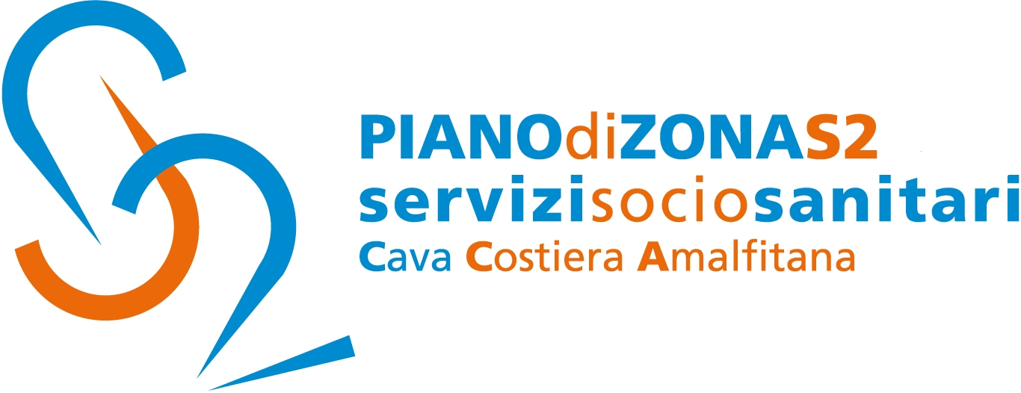

Comunicato Stampa 6 maggio 2019

Cava de’Tirreni: Asilo comunale di via Carillo,
domani Open day sui servizi e progetto
di prevenzione delle malattie allergiche respiratorie

Martedì 7 maggio due importanti eventi all’Asilo comunale di Cava de’Tirreni: al pomeriggio, dalle ore 16.30 alle ore 18.30 si svolgerà l’Open Day per illustrare i servizi erogati dalla struttura, mentre al mattino avrà inizio il progetto di prevenzione delle malattie allergiche respiratorie ed asma infantile intitolato “Il mio respiro…la mia vita”.
L’Open day vedrà lo svolgimento di numerosi laboratori che daranno modo ai genitori dei futuri alunni di conoscere le attività che compongono il programma educativo realizzato presso l’asilo comunale.
Grande attenzione viene posta dalle educatrici e dal personale tutto per gestire il trauma dell’abbandono dei bimbi verso i genitori, così da meglio vivere il distacco.
Il distacco tra mamma e bambino, infatti, per iniziare l'avventura dell’asilo, rappresenta sempre un momento delicato e di grossi pensieri da parte dei genitori che si chiedono come starà il proprio piccolo e se hanno fatto la scelta giusta. Per questo il personale dell’Asilo comunale pone particolare cura ed attenzione al percorso di inserimento dei bambini in modo che avvenga in maniera molto graduale, così da vivere l'ambiente insieme alla mamma o al papà, per rassicurare tutta la famiglia.
Al mattino, si terrà, invece, il primo incontro del progetto “Il mio respiro…la mia vita”.
L’iniziativa interessa 15 bambini che compiono tre anni di età nel primo semestre 2019. Il progetto sarà a cura del dr. Francesco Califano medico pediatra, già responsabile UOMI del Distretto sanitario n°63 Cava costa d’Amalfi coadiuvato dalla dottoressa Marina Bisogno, psicologa.
Il progetto è rivolto agli educatori ed al personale dell’Asilo comunale ed ai genitori degli alunni. Obiettivo è quello di sensibilizzare sul tema un numero crescente di cittadini, soprattutto genitori di bambini potenzialmente allergici.
Il primo incontro sarà di carattere tecnico-didattico mentre i tre successivi, che si svolgeranno il 14, 21 e 29 maggio interesseranno cinque bambini per ogni incontro per lo svolgimento del test diagnostico.
Con preghiera della massima diffusione, si inviano cordiali saluti.
Addetto alla comunicazione
Silvia Lamberti

